**Санкт-Петербургский национальный исследовательский университет информационных технологий, механики и оптики**

**УЧЕБНЫЙ ЦЕНТР ОБЩЕЙ ФИЗИКИ ФТФ**

|  |  |
| --- | --- |
| Группа P3216 | К работе допущен |
| Студент Билошицкий Михаил | Работа выполнена |
| Преподаватель Горбенко А.П. | Отчет принят |

Рабочий протокол и отчет по лабораторной работе №1.04

**Исследование равноускоренного вращательного**

**движения (маятник Обербека)**

**1. Цели работы.**

1. Проверка основного закона динамики вращения.

2. Проверка зависимости момента инерции от положения масс относительно оси вращения.

**2. Задачи.**

1. Измерение времени падения груза при разной массе груза и разном положении утяжелителей на крестовине.

2. Расчёт ускорения груза, углового ускорения крестовины и момента силы натяжения нити.

3. Расчёт момента инерции крестовины с утяжелителями и момента силы трения.

4. Исследование зависимости момента силы натяжения нити от углового ускорения. Проверка основного закона динамики вращения.

5. Исследование зависимости момента инерции от положения масс относительно оси вращения. Проверка теоремы Штейнера.

**3. Объект исследования**.

Момент инерции.

**4. Метод экспериментального исследования.**

Многократные измерения времени прохождения пути кареткой.

**5. Рабочие формулы и исходные данные.**

Среднее квадратическое отклонение:

$$S_{\left\langle t\right\rangle }=\sqrt{\frac{1}{N\left(N-1\right)}\sum_{i=1}^{N}{{\left(t_{i}-\left\langle t\right\rangle \right)}^{2}}}$$

Доверительный интервал:

$∆t^{'}=t_{α,N}⋅S_{\overline{t}}$

Абсолютная погрешность:

$$δ_{\overline{t}}=\frac{Δ_{\overline{t}}}{\overline{t}}*100\%$$

Угловое ускорение крестовины:

$Ɛ=\frac{2a}{d}$, где d – диаметр ступицы

Ускорение груза:

$$α= \frac{2h}{t^{2}}$$

Момент силы натяжения нити:

$$M= \frac{md}{2}(g-a)$$

Путь, пройденный кареткой:

h = 700 мм

Основной закон динамики вращения:

$$I_{Ɛ}=M-M_{тр}$$

Момент инерции крестовины:

*I = I0 + 4mутR2,* где *I0* – сумма моментов инерции стержней крестовины, момента инерции ступицы и собственных центральных моментов инерции утяжелителей

Расстояние между осью О вращения и центром С утяжелителя:

R = l1 + (n – 1)l0 + b, где l1 – расстояние от оси вращения до первой риски; n – номер риски, на которой установлены утяжелители; l0 – расстояние между соседним рисками; b – размер утяжелителя вдоль спицы

**6. Измерительные приборы.**

|  |  |
| --- | --- |
| Масса каретки | (47,0 $±$ 0,5) г |
| Масса шайбы | (220,0 $±$ 0,5) г |
| Масса грузов на крестовине | (408,0 $±$ 0,5) г |
| Расстояние первой риски от оси | (57,0 $±$ 0,5) мм |
| Расстояние между рисками | (25,0 $±$ 0,2) мм |
| Диаметр ступицы | (46,0 $±$ 0,5) мм |
| Диаметр груза на крестовине | (40,0 $±$ 0,5) мм |
| Высота груза на крестовине | (40,0 $±$ 0,5) мм |

|  |  |  |  |  |  |
| --- | --- | --- | --- | --- | --- |
| № п/п | Наименование | Тип прибора | Используемый диапазон | Погрешность прибора | |
| 1 | Секундомер | Цифровой | [0,01; 60] c | | 0,005 с |
| 2 | Линейка | Измерительный | [0,700] мм | | 0,5 мм |

**7. Схема установки.**

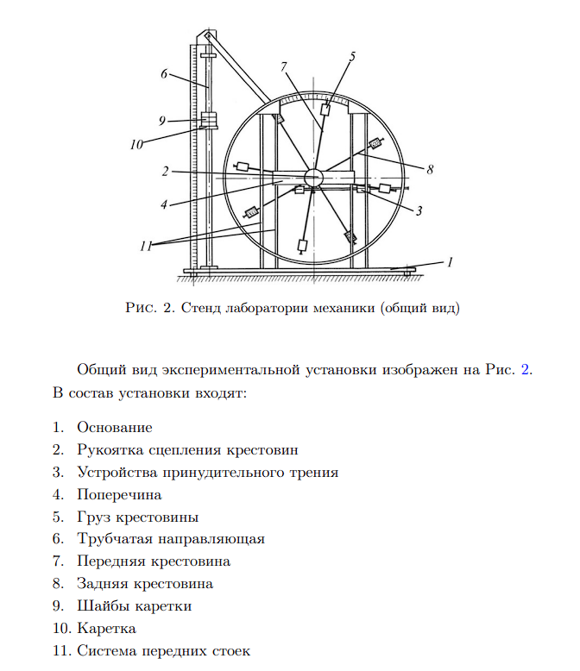

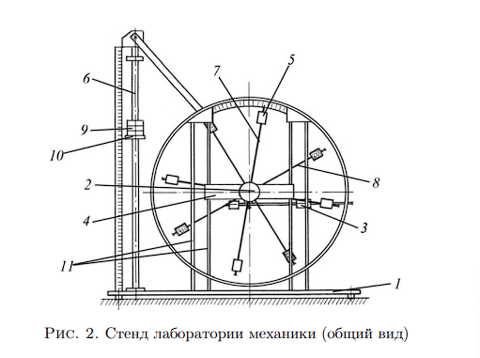

**8. Результаты прямых измерений и их обработки.**

|  |  |  |  |  |  |  |  |
| --- | --- | --- | --- | --- | --- | --- | --- |
| Масса груза, г |  | Положение утяжелителей | | | | | |
|  | 1 риска | 2 риска | 3 риска | 4 риска | 5 риска | 6 риска |
| m1 = 267г | t1 | 5,04 | 5,73 | 6,57 | 7,53 | 12,59 | 14,74 |
| t2 | 4,89 | 5,75 | 6,52 | 7,50 | 12,32 | 14,88 |
| t3 | 5,02 | 5,69 | 6,53 | 7,48 | 12,41 | 14,65 |
| tср | *4,98* | *5,72* | *6,54* | *7,50* | *12,44* | *14,756* |
| m2= 487г | t1 | 3,62 | 4,04 | 4,58 | 5,21 | 8,67 | 10,16 |
| t2 | 3,58 | 3,96 | 4,46 | 5,33 | 8,61 | 10,18 |
| t3 | 3,51 | 3,97 | 4,53 | 5,18 | 8,61 | 10,21 |
| tср | *3,57* | *3,99* | *4,52* | *5,24* | *8,63* | *10,18* |
| m3 = 707г | t1 | 2,91 | 3,14 | 3,64 | 4,39 | 7,00 | 8,28 |
| t2 | 2,83 | 3,12 | 3,70 | 4,29 | 6,89 | 7,92 |
| t3 | 2,80 | 3,09 | 3,72 | 4,34 | 6,95 | 8,13 |
| tср | *2,846* | *3,116* | *3,686* | *4,34* | *6,946* | *8,11* |
| m4 = 927г | t1 | 2,42 | 2,99 | 3,31 | 3,64 | 6,10 | 6,97 |
| t2 | 2,50 | 3,06 | 3,39 | 3,72 | 5,96 | 7,01 |
| t3 | 2,47 | 2,91 | 3,45 | 3,68 | 6,03 | 6,86 |
| tср | *2,463* | *2,986* | *3,383* | *3,68* | *6,03* | *6,946* |

Таблица 1. Протокол измерений времени падения груза при разной массе груза и разном положении утяжелителей на крестовине

**9. Расчет результатов косвенных измерений.**

|  |  |  |  |  |  |  |  |
| --- | --- | --- | --- | --- | --- | --- | --- |
|  | | 1 риска | 2 риска | 3 риска | 4 риска | 5 риска | 6 риска |
| m1 | tср | *4,98* | *5,72* | *6,54* | *7,50* | *12,44* | *14,756* |
| $$α$$ | 0,056 | 0,043 | 0,033 | 0,025 | 0,009 | 0,0064 |
| $$ε$$ | 2,43 | 1,87 | 1,43 | 1,09 | 0,39 | 0,28 |
| М | 0,06 | 0,06 | 0,06 | 0,06 | 0,06 | 0,06 |
| m2 | tср | *3,57* | *3,99* | *4,52* | *5,24* | *8,63* | *10,18* |
| $$α$$ | 0,110 | 0,088 | 0,069 | 0,051 | 0,019 | 0,0135 |
| $$ε$$ | 4,78 | 3,83 | 3,00 | 2,22 | 0,83 | 0,59 |
| М | 0,11 | 0,11 | 0,11 | 0,11 | 0,11 | 0,11 |
| m3 | tср | *2,846* | *3,116* | *3,686* | *4,34* | *6,946* | *8,11* |
| $$α$$ | 0,173 | 0,144 | 0,103 | 0,074 | 0,029 | 0,021 |
| $$ε$$ | 7,52 | 6,26 | 4,48 | 3,22 | 1,26 | 0,91 |
| М | 0,157 | 0,157 | 0,158 | 0,158 | 0,159 | 0,159 |
| m4 | tср | *2,463* | *2,986* | *3,383* | *3,68* | *6,03* | *6,946* |
| $$α$$ | 0,231 | 0,157 | 0,122 | 0,103 | 0,0385 | 0,029 |
| $$ε$$ | 10,04 | 6,83 | 5,30 | 4,48 | 1,67 | 1,26 |
| М | 0,204 | 0,206 | 0,207 | 0,207 | 0,208 | 0,209 |

$α_{1}= \frac{2h}{t^{2}}= \frac{2 ∙ 0,7}{{4,98}^{2}}$ = 0,056 м/с2

2,43 рад/с

M1 = =

Рассчитаем момент инерции крестовины с утяжелителями и момент силы трения для каждого положения утяжелителей:

|  |  |  |  |  |  |  |
| --- | --- | --- | --- | --- | --- | --- |
|  | $$M=M_{тр}+ I_{Ɛ}$$ | | | | | |
| 1 риска | 2 риска | 3 риска | 4 риска | 5 риска | 6 риска |
| I | $$0,0187$$ | 0,0267 | 0,0367 | 0,0437 | 0,1154 | 0,152 |
| Mтр | 0,017 | 0,008 | 0,003 | 0,013 | 0,0145 | 0,019 |
| Mср |  | 0,13325 | 0,13375 | 0,13375 | 0,13425 | 0,1345 |
| $$ε_{ср}$$ | $$6,1925$$ | 4,6975 | 3,5525 | 2,7525 | 1,0375 | 0,76 |

|  |  |  |  |
| --- | --- | --- | --- |
| Риска | R | R2 | I |
| 1 | 0,077 | 0,005929 | 0,0187 |
| 2 | 0,102 | 0,010404 | 0,0267 |
| 3 | 0,127 | 0,016129 | 0,0367 |
| 4 | 0,152 | 0,023104 | 0,0437 |
| 5 | 0,177 | 0,031329 | 0,1154 |
| 6 | 0,202 | 0,040804 | 0,152 |
| Среднее: | 0,1395 | 0,0212832 | 0,0655 |

R1 = l1 + (n – 1)l0 + b = 0,057 + = 0,77

С помощью МНК определим значения и:

*I0 = I - 4mутR2 = 0,0655 - 4 $∙$ 3,97157 $∙{0,0212832}^{2}$*= 0,06 $кг⋅м^{2}$

**10. Расчет погрешностей измерений (для прямых и косвенных измерений).**

1) Времени t:

$$\overline{t}=4,98 с.$$

$S_{\left\langle t\right\rangle }=\sqrt{\frac{1}{N\left(N-1\right)}\sum_{i=1}^{N}{{\left(t_{i}-\left\langle t\right\rangle \right)}^{2}}}$ = 0,0471 с

Доверительная вероятность: α = 0,95; N = 3

Коэффициент Стьюдента: 4,30

Доверительный интервал:

$∆t^{'}=t_{α,N}⋅S_{\overline{t}}=$ 0,20253 с

Абсолютная погрешность:

2) Ускорения a (для положения утяжелителей на 1 риске и массы m1):

3) Углового ускорения крестовины $ε$ (для положения утяжелителей на 1 риске и массы m1):

4) Момента силы натяжения нити M (для положения утяжелителей на 1 риске и массы m1):

; d = ; a = 0,056 м/с2

= = 0,03

= = 0,13

$Δ_{m_{ут}}= \sqrt{{(2S_{a})}^{2}+{(2S_{b}x)}^{2} }$*=* 0,6

$$δ_{m_{ут}}=\frac{Δ_{m_{ут}}}{m_{ут}}∙100\%=15,1\%$$

$$δ_{I_{0}}=\frac{Δ_{I_{0}}}{I_{0}}∙100\%=9,16\%$$

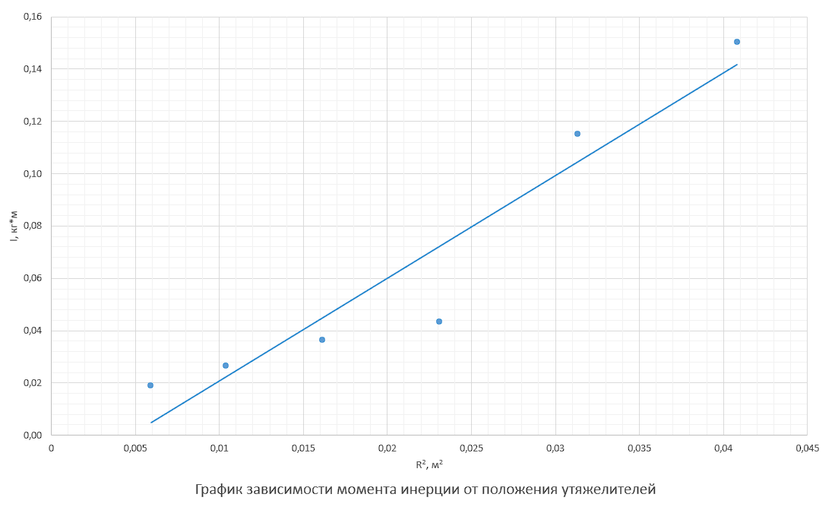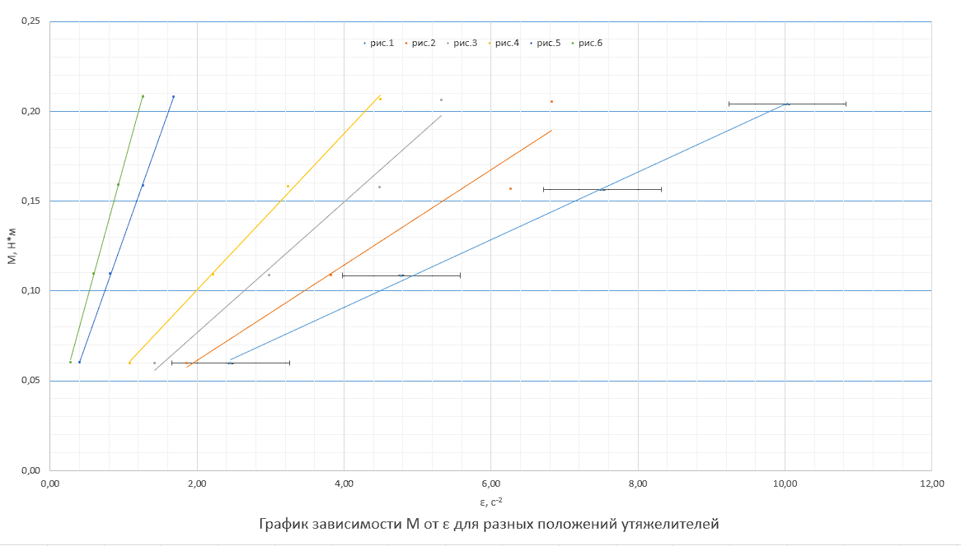**11. Графики.**

**12. Окончательные результаты.**

Доверительные интервалы для ускорения груза, углового ускорения крестовины и момента силы натяжения нити:

$$a=0,056 ±0,007 м/с^{2}$$

$$ε=2,43±0,31 рад/с$$

$$M=0,06 ±0,00066 Н∙м$$

$$δ_{m_{ут}}=15,1\%$$

$$δ_{I_{0}}=9,16\%$$

**13. Выводы и анализ результатов работы.**

В результате исследования был получен График 1 зависимости $M=Iε-M_{тр}$, который лежит в пределе погрешностей экспериментально полученных точек, а с увеличением расстояния между грузиками и осью вращения и, соответственно, увеличением момента инерции I крестовины увеличивается угол наклона графика. Следовательно, проверка основного закона динамики вращения была успешной.

Также, мы убедились, что момент инерции крестовины зависит от положения масс относительно оси вращения. На Графике 2 можно увидеть, что зависимость похожа на $I\left(R^{2}\right)=I_{0}+{4m}_{yt}R^{2}$